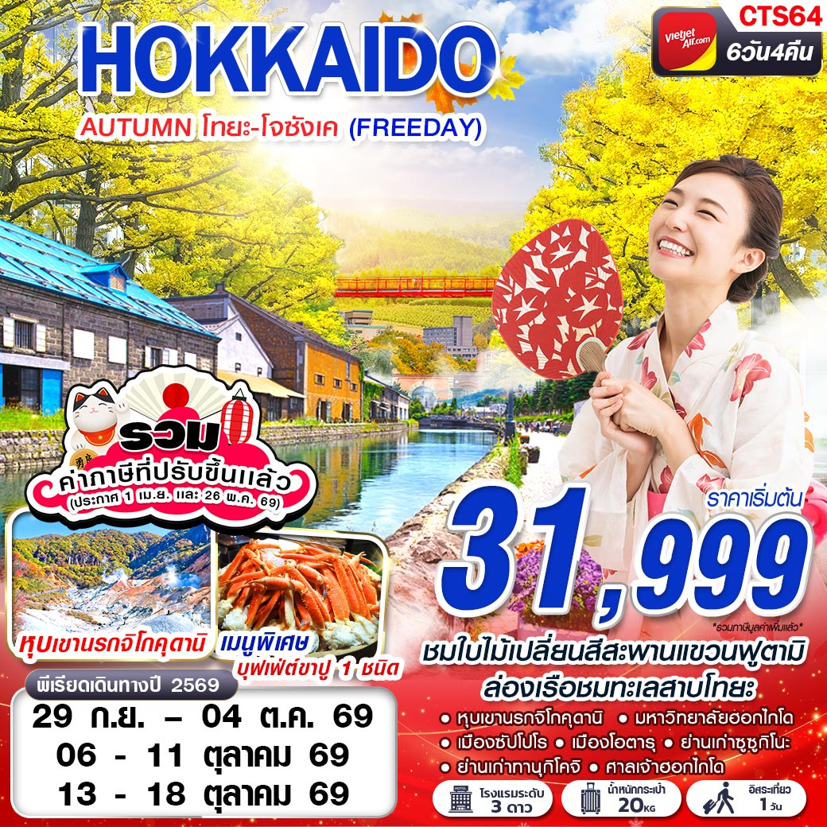

ชมใบไม้เปลี่ยนสีสะพานแขวนฟูตามิ
ล่องเรือชมทะเลสาบโทยะ

 | VZ570 BKK-TPE 20.00 – 00.50+1  TPE-CTS 02.45 – 07.30 |   น้ำหนักกระเป๋า 20 KG.  ถือขึ้นเครื่อง 7 KG
VZ571 CTS-TPE 09.30 –12.55
TPE-BKK 13.55 – 16.40
โปรดเช็คเวลาบินอีกครั้ง หากมีการซื้อตั๋วภายในประเทศ เนื่องจากเวลาบินอาจมีการเปลี่ยนแปลง

วันที่ | โปรแกรมทัวร์ | อาหาร |  |  | โรงแรม
วันที่ | โปรแกรมทัวร์ | เช้า | เที่ยง | เย็น | โรงแรม
1 | กรุงเทพฯ (สุวรรณภูมิ) | 
2 | ท่าอากาศนานาชาติไต้หวันเถาหยวน – ฮอกไกโด – เมืองโนโบริเบ็ทสึ – หุบเขานรกจิโกคุดานิ – ทะเลสาบโทยะ |  |   JAPANESE SET |  | APA HOTEL MURORAN ระดับ 3 ดาวมาตรฐานประเทศญี่ปุ่นหรือเทียบเท่า
3 | ล่องเรือชมทะเลสาบโทยะ – เมืองโจซังเค – สะพานแขวนฟูตามิ – เมืองซัปโปโร – มหาวิทยาลัยฮอกไกโด – ย่านเก่าซูซูกิโนะ – ย่านเก่าทานุกิโคจิ |  | JAPANESE SET |  | APA RESORT HOTEL, SAPPORO ระดับ 3 ดาวมาตรฐานประเทศญี่ปุ่นหรือเทียบเท่า
4 | ศาลเจ้าฮอกไกโด – DUTY FREE – เมืองโอตารุ – โรงงานช็อกโกแลต – สวนสาธารณะโอโดริ |  |  | บุฟเฟ่ต์ขาปู 1 ชนิด | APA RESORT HOTEL, SAPPORO ระดับ 3 ดาวมาตรฐานประเทศญี่ปุ่นหรือเทียบเท่า
5 | อิสระท่องเที่ยวตามอัธยาศัย (ไม่มีรถบัสให้บริการ) |  |  |  | APA RESORT HOTEL, SAPPORO ระดับ 3 ดาวมาตรฐานประเทศญี่ปุ่นหรือเทียบเท่า
6 | ฮอกไกโด – ท่าอากาศยานนานาชาติไต้หวันเถาหยวน – กรุงเทพฯ(สุวรรณภูมิ)
***รายการทัวร์อาจมีการเปลี่ยนแปลงตามความเหมาะสมโดยคำนึงถึงความปลอดภัยและผลประโยชน์ของลูกค้าเป็นหลัก***
อัตราค่าบริการ
กำหนดการเดินทาง | ผู้ใหญ่ ห้องละ  2-3 ท่าน อัตราท่านละ | พักเดี่ยว  เพิ่มอัตราท่านละ
29 ก.ย. – 04 ต.ค. 2569 | 31,999 | 9,500
06 – 11 ตุลาคม 2569 | 35,999 | 9,500
13 – 18 ตุลาคม 2569 | 35,999 | 9,500
ในกรณีที่ JOIN LAND (ไม่ใช้ตั๋วเครื่องบิน) ราคาท่านละ 15,500 บาท
** ไม่มีราคาเด็ก สำหรับเด็กอายุไม่ถึง 2 ปี ณ วันเดินทางกลับ (INFANT) ท่านละ 10,000 บาท (ไม่มีที่นั่งบนเครื่องบิน)**
ราคาทัวร์รวมเรียกเก็บภาษีน้ำมันและภาษีสนามบินเพิ่มท่านละ 1,000 บาทสำหรับพีเรียดเดินทางเดือนมิถุนายน 2569 เป็นต้นไป ตามที่ประกาศไว้ ณ วันที่ 1 เมษายน 2569 และ ภาษีน้ำมันเพิ่ม 1,000 บาท เรียดเดินทางเดือนกรกฎาคม 2569 เป็นต้นไป ตามที่ประกาศไว้ ณ วันที่ 26 พฤษภาคม 2569 แล้ว

**หากต้องการทำกรุ๊ปส่วนตัว สามารถสอบถามเจ้าหน้าที่ได้**
**การรีเควสอาหาร ห้องและที่นั่งเครื่องบิน ทางบริษัทฯจะทำการรีเควสไปยังแลนด์ต่างประเทศและสายการบินหลังจากที่ได้รับจากลูกค้า แต่ทั้งนี้การรีเควสจะขึ้นอยู่กับเงื่อนไขจากทางร้านอาหาร โรงแรม แลนด์ต่างประเทศและสายการบิน ทางบริษัทจะพยายามรีเควสตามที่ลูกค้าต้องการให้มากที่สุด**

อัตรานี้ยังไม่รวมค่าทิปพนักงานขับรถ หัวหน้าทัวร์ และ มัคคุเทศก์ท้องถิ่น ตามธรรมเนียม 2,000 บาท ต่อ ทริป ต่อ ลูกค้า ผู้เดินทาง 1 ท่าน รวมไปถึงเด็ก ยกเว้นเด็กอายุไม่ถึง 2 ปี ณ วันเดินทางกลับ (INFANT) ทั้งนี้ท่านสามารถให้มากกว่านี้ได้ตามความเหมาะสมและความพึงพอใจของท่าน โดยส่วนนี้ ทางบริษัทขอสงวนสิทธิ์ในการเรียกเก็บก่อนเดินทางทุกท่าน ที่สนามบิน ในวันเช็คอิน

รายละเอียดโปรแกรม
วันที่ 1 | กรุงเทพฯ (สุวรรณภูมิ) (–/–/–)
17.00 คณะพร้อมกัน ณ ท่าอากาศยานนานาชาติสุวรรณภูมิ กรุงเทพฯ ชั้น 4 เคาน์เตอร์เช็คอิน โดยสายการบิน THAI VIETJET AIR มีเจ้าหน้าที่ของบริษัทฯ คอยให้การต้อนรับ อำนวยความสะดวกตลอดขั้นตอนการเช็คอิน และ หัวหน้าทัวร์ให้คำแนะนำเพื่อเตรียมความพร้อมก่อนออกเดินทาง
**กรุณาเผื่อเวลาในการเดินทางมายังสนามบินอย่างน้อย 3 ชั่วโมง เนื่องจากต้องใช้เวลาในการเช็คอิน**
ข้อควรทราบ : ประเทศญี่ปุ่นไม่อนุญาตให้นำอาหารสด จำพวก เนื้อสัตว์ พืช ผัก ผลไม้ เข้าประเทศ หากฝ่าฝืน จะมีโทษปรับและจับ ทั้งนี้ขึ้นอยู่กับดุลพินิจของเจ้าหน้าที่ศุลกากร ด่านตรวจคนเข้าเมือง
20.00 ออกเดินทางสู่ ท่าอากาศยานนานาชาติไต้หวันเถาหยวน โดยสายการบิน THAI VIETJET AIR เที่ยวบินที่ VZ570
วันที่ 2 | ท่าอากาศนานาชาติไต้หวันเถาหยวน – ฮอกไกโด – เมืองโนโบริเบ็ทสึ – หุบเขานรกจิโกคุดานิ – ทะเลสาบโทยะ (–/L/–)
00.50 เดินทางถึง ท่าอากาศยานนานาชาติไต้หวันเถาหยวน นั่งพักบริเวณเกทเพื่อเตรียมต่อเครื่องไปยัง ท่าอากาศยานนานาชาติชิโตเสะ เมืองฮอกไกโด ประเทศญี่ปุ่น
02.45 ออกเดินทางสู่ ท่าอากาศยานนานาชาติชิโตเสะ เมืองฮอกไกโด ประเทศญี่ปุ่น โดยสายการบิน THAI VIETJET AIR เที่ยวบินที่ VZ570
07.30 เดินทางถึง ท่าอากาศยานนานาชาติชิโตเสะ เมืองฮอกไกโด ประเทศญี่ปุ่น หลังผ่านขั้นตอนการตรวจหนังสือเดินทาง และตรวจรับสัมภาระเรียบร้อยแล้ว เปลี่ยนการเดินทางเป็นรถโค้ชปรับอากาศ (ตามเวลาท้องถิ่นเร็วกว่าเมืองไทยประมาณ 2 ชั่วโมง)
นำท่านเดินทางสู่ เมืองโนโบริเบ็ทสึ (NOBORIBETSU) ตั้งอยู่ทางตะวันตกเฉียงใต้ของฮอกไกโด ของประเทศญี่ปุ่น เป็นเมืองออนเซนที่มีชื่อเสียงและดีที่สุดแห่งหนึ่งของฮอกไกโด จากนั้นนำทุกท่านสู่ หุบเขานรกจิโกคุดานิ(JIGOKUDANI NOBORIBETSU) หรือมีอีกชื่อหนึ่งที่เป็นฉายาที่ได้รับการขนานนามว่า “HELL VALLEY”ตั้งอยู่เหนือย่านบ่อน้ำร้อนโนโบริเบทสึ(NOBORIBETSU HOT SPRINGS) เรียกได้ว่าเป็นหุบเขาที่มีความงดงาม อีกทั้ง น้ำร้อนในลำธารของหุบเขาแห่งนี้มีแร่ธาตุกำมะถัน ซึ่งก็เป็นแหล่งต้นน้ำของย่านบ่อน้ำร้อนโนโบริเบ็ทสึ โดยคนที่ชื่นชอบการผจญภัย จะมีเส้นทางตามหุบเขาสามารถเดินไต่ขึ้นเนินไปเรื่อยๆประมาณ 20-30 นาที สิ่งแรกที่จะเห็นก็จะเป็นบ่อโอยุนุมะ(OYUNUMA) ซึ่งบ่อนี้เป็นบ่อน้ำร้อนกำมะถัน อุณหภูมิ 50 องศาเซลเซียส จะมีบ่อน้ำร้อนอยู่ตลอดทาง จะเป็นบ่อเล็กๆ บางบ่อมีอุณหภูมิที่ร้อนกว่า และยังมีบ่อโคลนอีกด้วย น้ำที่ไหลออกจากบ่อโอยุนุมะ เป็นลำธารเรียกว่า “โอยุนุมะกาว่า(OYUNUMAGAWA)” ซึ่งไหลผ่านป่าเป็นแม่น้ำหลายร้อยเมตร สามารถนั่งเพลินพร้อมแช่เท้าท่ามกลางทัศนียภาพกันอย่างงดงามตระการตาของธรรมชาติ
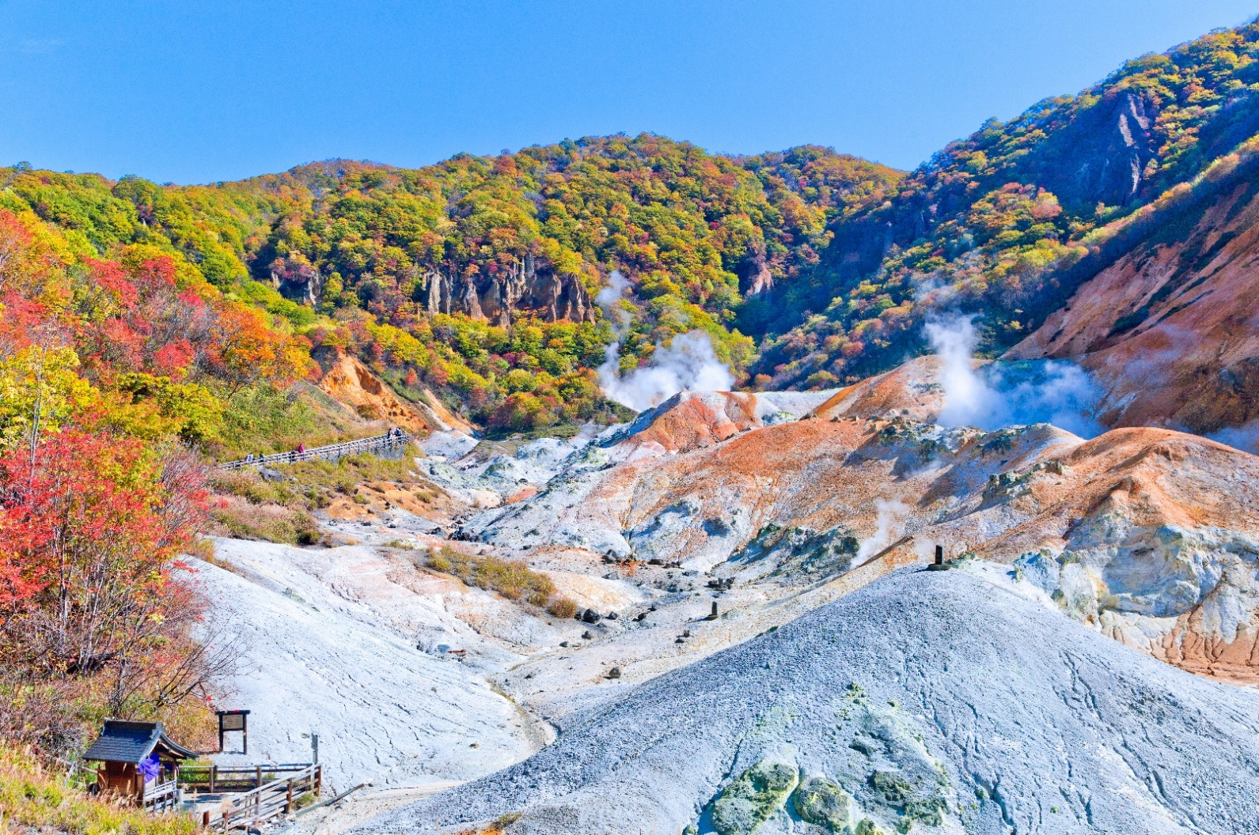
เที่ยง บริการอาหาร ณ ภัตตาคาร เมนู JAPANESE SET
นำทุกท่านสู่ ทะเลสาบโทยะ (LAKE TOYA) เป็นทะเลสาบขนาดใหญ่รูปวงกลม มีเส้นรอบวงยาวประมาณ 40 กิโลเมตร เกิดจากปากปล่องภูเขาไฟ ตั้งอยู่ใกล้กับทะเลสาบชิโกสึ(LAKE SHIKOTSU) ทะเลสาบแห่งนี้มีความพิเศษตรงที่น้ำจะไม่แข็งตัวในช่วงฤดูหนาว ในหน้าร้อน อากาศก็เย็นสบาย เหมาะสำหรับเดินเล่น ปั่นจักรยาน หรือล่องเรือชมทิวทัศน์ กลางทะเลสาบมีเกาะเล็กๆอยู่ตรงกลาง คือ เกาะนากาจิมะ(NAKAJIMA ISLAND) สามารถลงไปเดินเล่นได้(ยกเว้นฤดูหนาว)
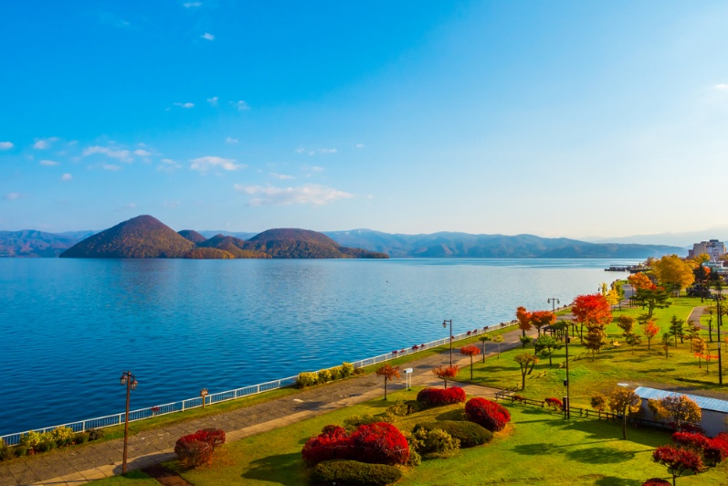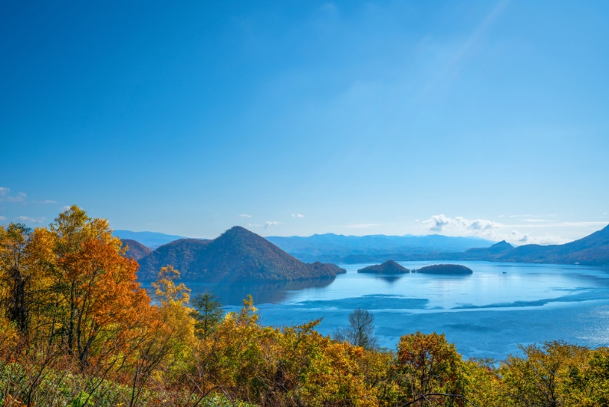
ค่ำ อิสระอาหาร ตามอัธยาศัยเพื่อสะดวกแก่การท่องเที่ยว
ที่พัก APA HOTEL MURORAN ระดับ 3 ดาวมาตรฐานประเทศญี่ปุ่นหรือเทียบเท่า
จากนั้น อิสระให้ท่านได้ผ่อนคลายกับการแช่น้ำแร่ ออนเซนธรรมชาติ ซึ่งชาวญี่ปุ่นมีความเชื่อว่าหากได้แช่น้ำแร่ออนเซน ธรรมชาตินี้แล้ว จะทำให้ผิวพรรณเปล่งปลั่ง สวยงาม และช่วยให้ระบบการหมุนเวียนโลหิตดีขึ้น

วันที่ 3 | ล่องเรือชมทะเลสาบโทยะ – เมืองโจซังเค – สะพานแขวนฟูตามิ – เมืองซัปโปโร – มหาวิทยาลัยฮอกไกโด – ย่านเก่าซูซูกิโนะ – ย่านเก่าทานุกิโคจิ (B/L/–)
เช้า บริการอาหาร ณ ห้องอาหารโรงแรม
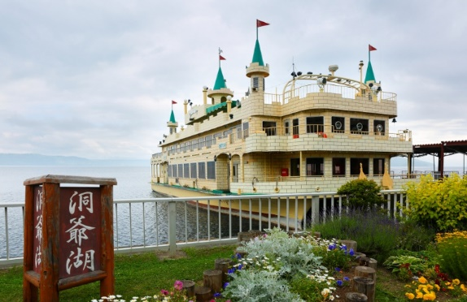
นำทุกท่านสัมผัสการ ล่องเรือชมทะเลสาบโทยะ (BOAT CRUISE ON LAKE TOYA) การล่องเรือชมทะเลสาบ TOYA นั้นจะมีทั้งหมด 2 ฤดูคือ ช่วงฤดูร้อน กับ ฤดูหนาว โดยเรือที่ให้บริการนั้นจะมีขนาดใหญ่ที่จุคนได้กว่า 100 คน การล่องเรือจะเริ่มออกจากท่าเรือ NAKANOSHIMA หลังโรงแรม GRAND TOYA ซึ่งเรือล่องชมนั้นจะออกจากท่าแล้ววนรอบเกาะนากาจิมะที่อยู่ใจกลางทะเลสาบ สามารถแวะเดินเล่นบนเกาะนี้ได้ด้วย หากเดินเล่นบนเกาะจะต้องรอเรือในรอบถัดไปประมาณ 40 นาที
การล่องเรือ 1 รอบ ใช้เวลา 40-50 นาที บนเรือมีสิ่งอำนวยความสะดวก ห้องกันลมและติดฮีทเตอร์สำหรับหน้าหนาวอีกด้วย ***กรณีที่เรือออกไม่ได้ คืนค่าเรือให้ 1,500 เยน และขอสงวนสิทธิ์ในการเปลี่ยนบริษัทเรือกรณีรอบเต็มหรือเดินเรือไม่ได้
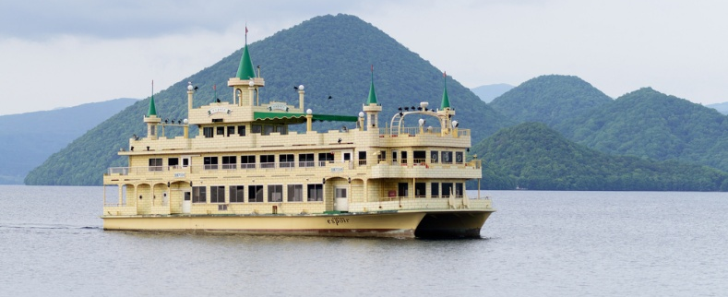
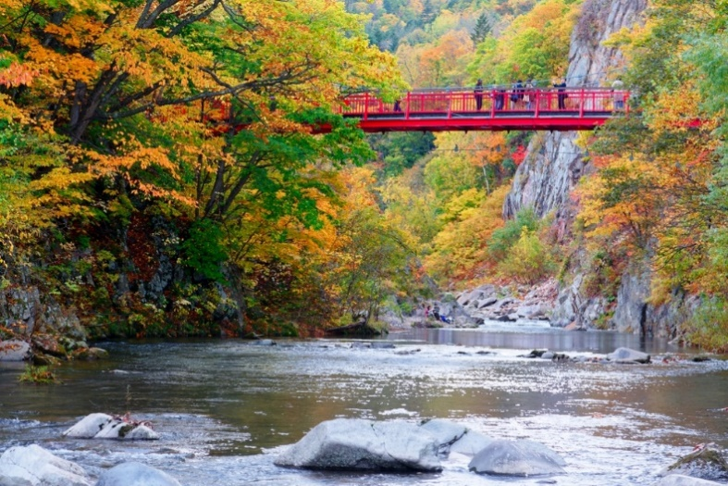
นำท่านเดินทางสู่ เมืองโจซังเค เป็นเมืองที่มีแหล่งออนเซนขึ้นชื่อที่สุดในฮอกไกโด เพราะไม่ไกลจากซัปโปโร มีที่พักสวยงามท่ามกลางธรรมชาติ โดยเฉพาะช่วงใบไม้เปลี่ยนสี ผู้คนจะนิยมไปเดินเขาชมธรรมชาติกันอย่างคับคั่ง นำท่าน ชมใบไม้เปลี่ยนสีที่สะพานแขวนฟูตามิซึ่งเป็นสะพานสีแดงสด ถูกสร้างเป็นทางข้ามแม่น้ำโทโยฮิระ ซึ่งล้อมรอบด้วยธรรมชาติอย่างแท้จริง ในช่วงฤดูใบไม้เปลี่ยนสีที่นี่ถือว่า ติด 1 ใน 5 สถานที่ยอดฮิตที่สุดในการดูใบไม้เปลี่ยนของเกาะฮอกไกโด (การเปลี่ยนสีของใบไม้ขึ้นอยู่กับสภาพอากาศ)
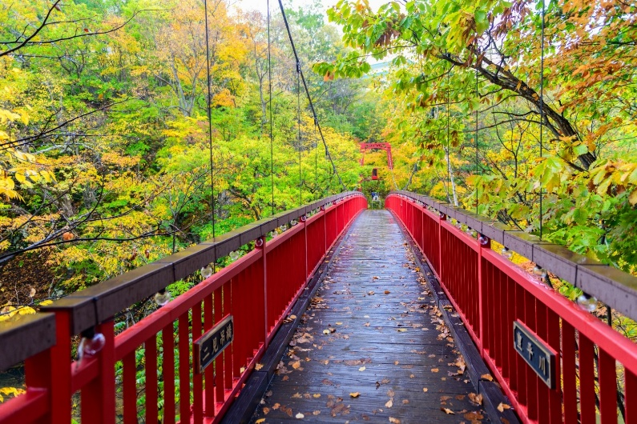
เที่ยง บริการอาหาร ณ ภัตตาคาร เมนู JAPANESE SET
นำทุกท่านไปยัง เมืองซัปโปโร (SAPPORO) เป็นเมืองศูนย์กลางทางเศรษฐกิจของจังหวัดฮอกไกโด (HOKKAIDO) ซึ่งตั้งอยู่ตอนเหนือสุดของญี่ปุ่น เป็นเมืองใหญ่ของฮอกไกโด ที่มีธรรมชาติอุดมสมบูรณ์ มีวัฒนธรรม ประวัติศาสตร์ และอาหารอร่อยหลากหลายในแต่ละฤดูกาล

นำทุกท่านชมต้นแปะก๊วย มหาวิทยาลัยฮอกไกโด (HOKKAIDO UNIVERSITY) เป็นหนึ่งในมหาวิทยาลัยที่เก่าแก่ที่สุด ใหญ่ที่สุด เป็นที่ยอมรับที่สุดในประเทศญี่ปุ่น มีจำนวนสาขาวิชามากที่สุดในมหาวิทยาลัยรัฐบาลในญี่ปุ่น มีหลักสูตรที่ครอบคลุมทั้งด้านมนุษยศาสตร์ สังคมศาสตร์ และวิทยาศาสตร์ธรรมชาติ นอกจากนั้นยังเป็นผู้นำในด้านการวิจัยทั้งในญี่ปุ่นเอง และระดับโลก ศิษย์เก่าของมหาวิทยาลัยฮอกไกโด มีทั้งผู้ที่ได้รับรางวัลโนเบล ผู้นำทางธุรกิจ นักวิจัย นักแสดง และนักเขียน มีระบบการศึกษาที่หลากหลาย มีเครื่องมือและสิ่งอำนวยความสะดวกสำหรับการทำวิจัยที่มีคุณภาพระดับโลก

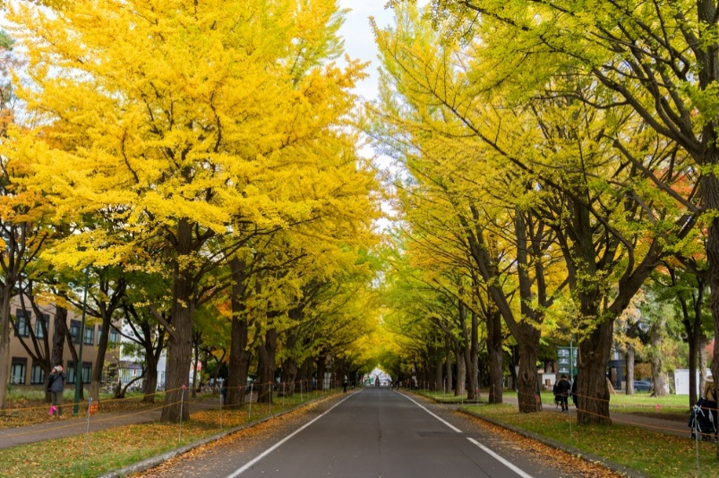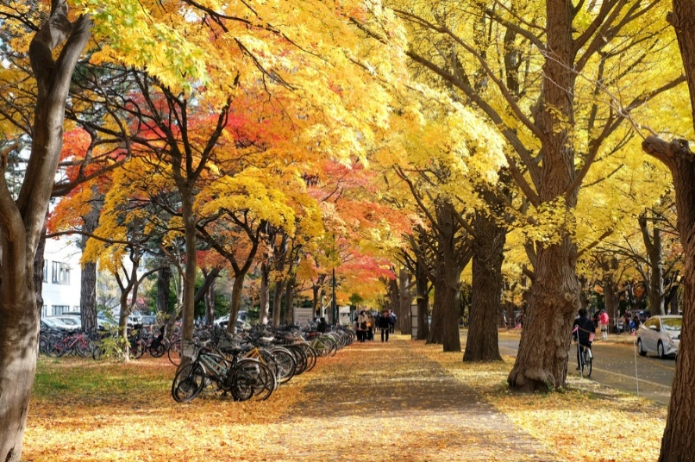
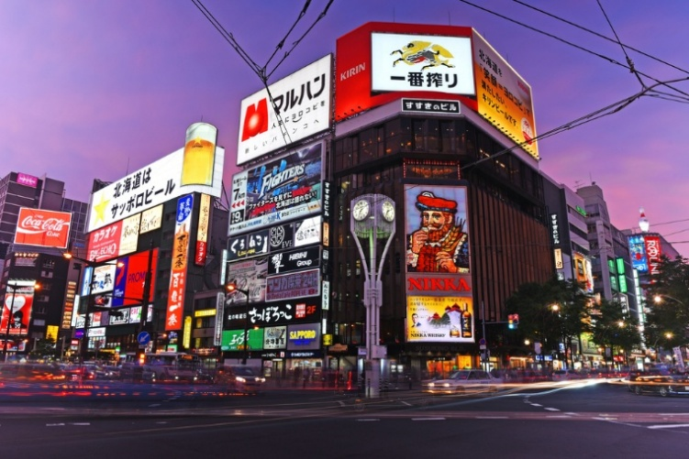
จากนั้นให้ทุกท่านอิสระช้อปปิ้งแบบจุใจ ย่านซูซูกิโนะ เป็นย่านช้อปปิ้งและบันเทิงใหญ่ที่สุดในซัปโปโร ตั้งอยู่ใจกลางเมืองและเป็นที่นิยมของคนท้องถิ่นและนักท่องเที่ยว ย่านนี้เต็มไปด้วยร้านค้ามากมาย ทั้งสินค้าแฟชั่น สินค้าแบรนด์เนม ของฝาก ของที่ระลึก บาร์ ร้านอาหาร ร้านคาราโอเกะ และตู้ปาจิงโกะ และสินค้าอุปโภคบริโภคต่างๆ รวมกว่า 4,000 ร้าน
นำทุกท่านสู่ ย่านเก่าทานุกิโคจิ (TANUKIKOJI OLD TOWN) เป็นแหล่งช้อปปิ้งอาเขตบนถนนคนเดินที่ มีหลังคามุงบังแดดบังฝนและหิมะ มีความยาว 7 บล็อกถนน มีร้านค้าตั้งเรียงรายอยู่กว่า 200 ร้านค้าตั้งขวางในแนวตะวันออก-ตะวันตกอยู่ระหว่างสถานี SUBWAY ODORI และ SUSUKINO
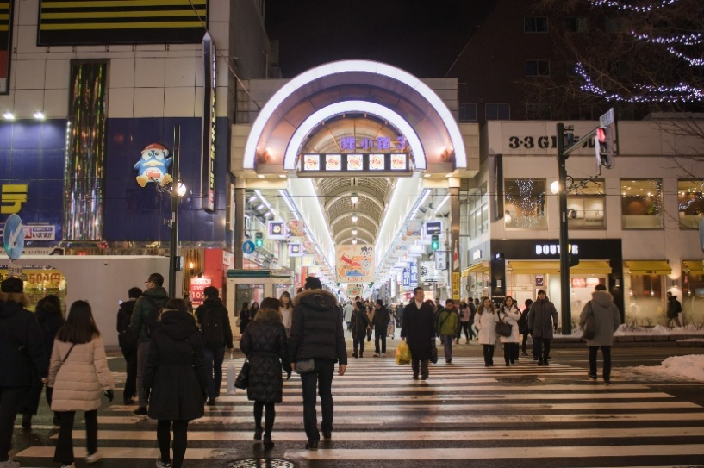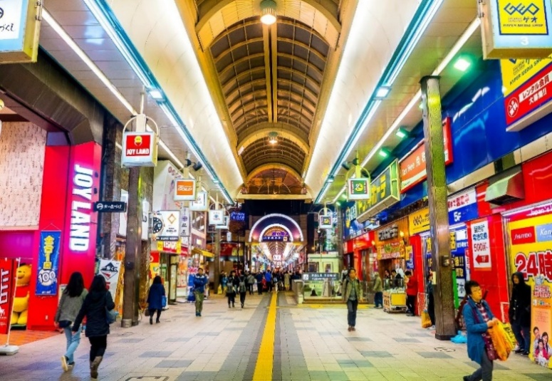
ค่ำ อิสระอาหาร ตามอัธยาศัยเพื่อสะดวกแก่การท่องเที่ยว
ที่พัก APA RESORT HOTEL, SAPPORO ระดับ 3 ดาวมาตรฐานประเทศญี่ปุ่นหรือเทียบเท่า

วันที่ 4 | ศาลเจ้าฮอกไกโด – DUTY FREE – เมืองโอตารุ – โรงงานช็อกโกแลต – สวนสาธารณะโอโดริ  (B/–/D)
เช้า บริการอาหาร ณ ห้องอาหารโรงแรม
นำทุกท่านสู่ ศาลเจ้าฮอกไกโด เดิมชื่อศาลเจ้าซัปโปโร (HOKKAIDO SHRINE) เปลี่ยนเพื่อให้สมกับความยิ่งใหญ่ของเกาะฮอกไกโด ศาลเจ้าชินโตนี้คอยปกปักษ์รักษา ให้ชนชาวเกาะฮอกไกโดมีความสงบสุขถึงแม้จะไม่ได้มีประวัติศาสตร์อันยาวนานเก่าแก่นับพันปีดังเช่นภูมิภาคคันโต แต่ที่นี่ก็เป็นที่สำหรับให้คนท้องถิ่นได้กราบไหว้สิ่งศักดิ์สิทธิ์ที่อยู่ ณ ศาลเจ้าแห่งนี้ เพื่อเป็นขวัญและกำลังใจสืบไป
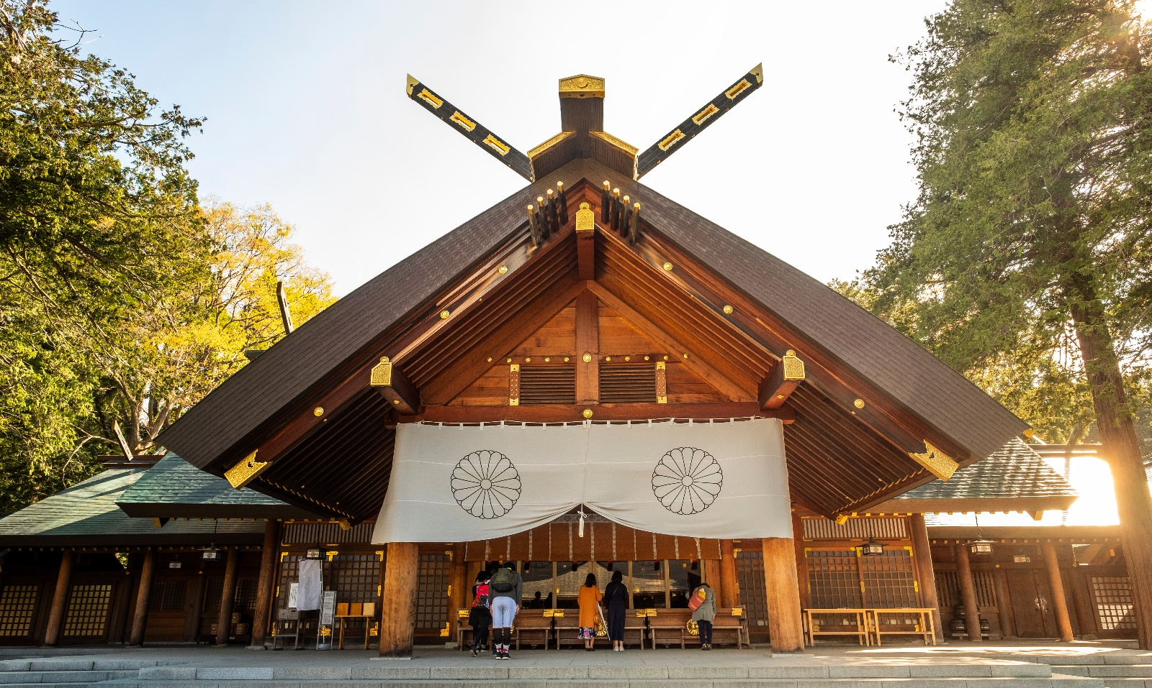
นำท่านเดินทางสู่ ร้านค้าปลอดภาษีดิวตี้ฟรี ช้อปปิ้งสินค้าเครื่องสำอางค์ อาหารเสริม เครื่องประดับคุณภาพดี
เที่ยง อิสระอาหาร ตามอัธยาศัยเพื่อสะดวกแก่การท่องเที่ยว
นำท่านสู่ เมืองโอตารุ โอตารุเป็นเมืองท่าสำคัญสำหรับซัปโปโร และบางส่วนของเมืองตั้งอยู่บนที่ลาดต่ำของภูเขาเท็งงุ ซึ่งเป็นแหล่งสกีและกีฬาฤดูหนาวที่มีชื่อเสียง คลองโอตารุ หรือ โอตารุอุนงะ มีความยาว 1.5 กิโลเมตร ถือเป็นสัญลักษณ์ของเมืองโอตารุ โดยมีโกดังเก่าบริเวณโดยรอบปรับปรุงเป็นร้านอาหารเรียงรายอยู่ บรรยากาศสุดแสนโรแมนติก คลองแห่งนี้สร้างเมื่อปี 1923 โดยสร้างขึ้นจากการถมทะเล เพื่อใช้สำหรับเป็นเส้นทางการขนถ่ายสินค้ามาเก็บไว้ที่โกดัง แต่ภายหลังได้เลิกใช้และมีการถมคลองครึ่งหนึ่งเพื่อทำถนนหลวงสาย 17 แล้วเหลืออีกครึ่งหนึ่งไว้เป็นสถานที่ท่องเที่ยว มีการสร้างถนนเรียบคลองด้วยอิฐแดงเป็นทางเดินเท้ากว้างประมาณ 2 เมตร
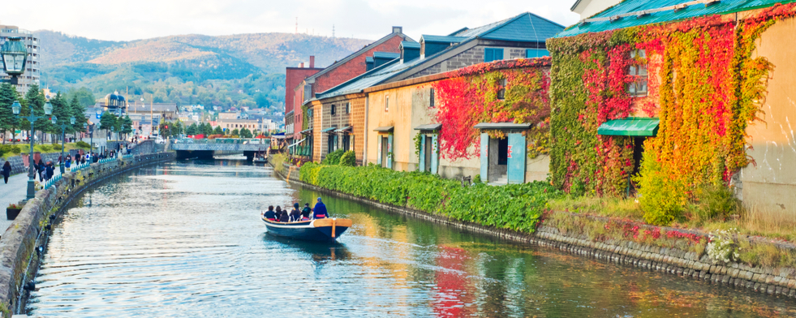
นำทุกท่านชม โรงงานช็อกโกแลต (ISHIYA CHOCOLATE FACTORY) ที่หมู่บ้านอิชิยะ ซึ่งเป็นแหล่งผลิตช็อกโกแลตที่มีชื่อเสียงที่สุดของญี่ปุ่นที่เรารู้จักในนาม SHIROI KOIBITO ซึ่งเป็นช็อกโกแลตที่ขึ้นชื่อที่สุดของที่นี่เลยทีเดียว เดินถ่ายรูปเป็นที่ระลึกกับบรรยากาศโดยรอบที่ตกแต่งด้วยสวนดอกไม้สวยงาม สไตล์ยุโรป (ไม่รวมค่าเข้าส่วนการผลิต)
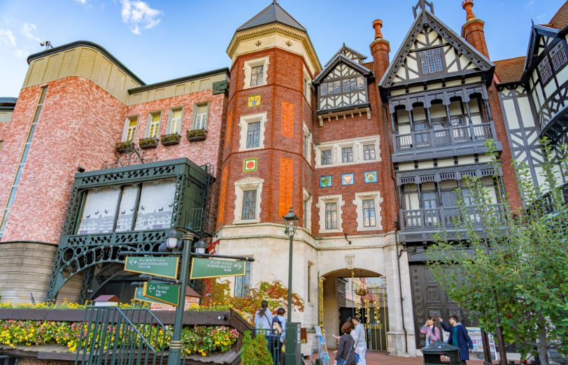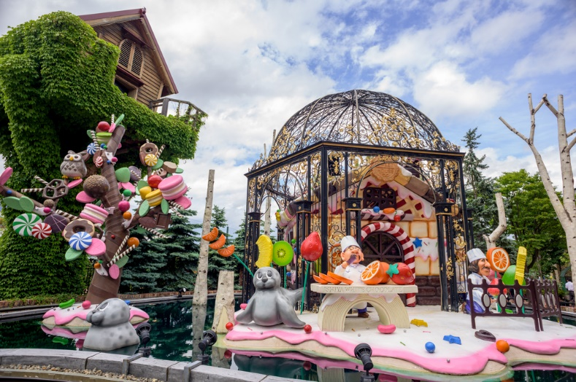
พาทุกท่านเดินทางไปยัง สวนสาธารณะโอโดริ (ODORI PARK) ตั้งอยู่ใจกลางเมืองซัปโปโร แบบว่าถ้ามาถึงบริเวณกลางเมืองแล้วเห็นแน่ๆ เพราะมันโดดเด่นมากๆเลยล่ะค่ะ ซึ่งแยกเมืองออกเป็นสองฝั่ง คือทางทิศเหนือและทิศใต้ มีที่จอดรถกว้างประมาณกิโลเมตรครึ่ง กินพื้นที่ถึง 12 บล็อกของเมืองนี้ทีเดียวนะคะ สวนแห่งนี้ในช่วงฤดูร้อนนี่ก็จะเป็นเสมือนแหล่งโอเอซิสของเมืองที่เต็มไปด้วยความเขียวขจีและดอกไม้หลากหลายสายพันธุ์ ยิ่งในช่วงฤดูหนาวนี่เรียกว่าสำคัญมากๆ เพราะจะเป็นสถานที่หลักในการจัดเทศกาลหิมะซัปโปโรนั่นเอง
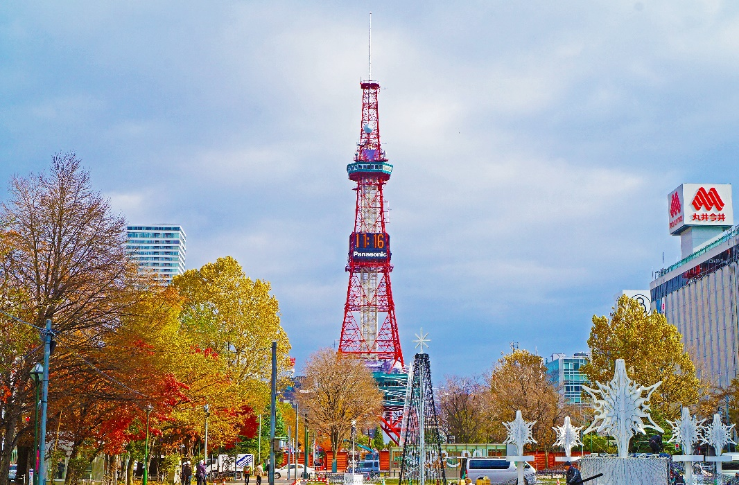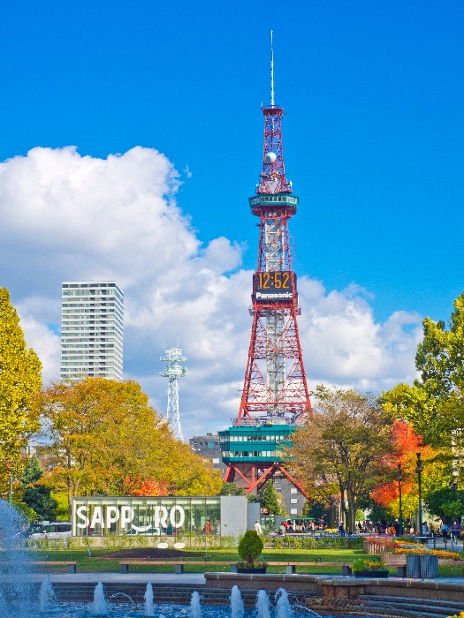
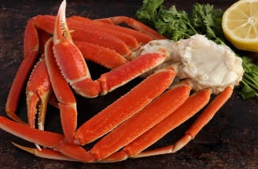
ค่ำ บริการอาหาร ณ ภัตตาคาร เมนู บุฟเฟ่ต์ขาปู 1 ชนิด
*ประเภทของปูอาจเปลี่ยนได้ขึ้นอยู่กับฤดูกาลขึ้นอยู่กับร้านอาหาร ทางบริษัทขอสงวนสิทธิ์ในการเปลี่ยนแปลงประเภท โดยไม่แจ้งให้ทราบล่วงหน้า *
ที่พัก APA RESORT HOTEL, SAPPORO ระดับ 3 ดาวมาตรฐานประเทศญี่ปุ่นหรือเทียบเท่า

วันที่ 5 | อิสระท่องเที่ยวตามอัธยาศัย (ไม่มีรถบัสให้บริการ) (B/–/–)
เช้า บริการอาหาร ณ ห้องอาหารโรงแรม
อิสระเต็มวัน ให้ท่านอิสระช้อปปิ้ง หรือเดินทางสู่สถานที่ท่องเที่ยวอื่น ๆ โดยมีไกด์คอยให้คำแนะนำในการเดินทาง (ไม่มีรถบัสให้บริการ) อาทิ
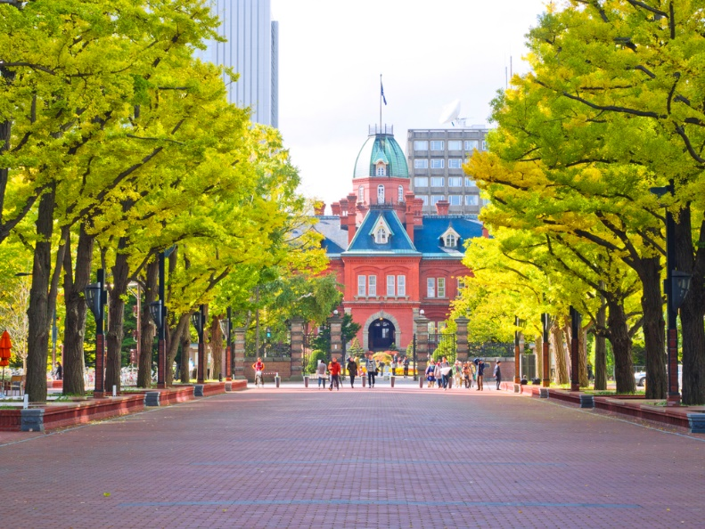
ทำเนียบรัฐบาลเก่าฮอกไกโด (GOVERNMENT HOUSE OF HOKKAIDO) เริ่มก่อสร้างเมื่อปี พ.ศ. 2416 เป็นอาคารสไตล์นีโอบาร็อคอเมริกาที่ใช้อิฐมากกว่า 2.5 ล้านก้อนเป็นอิฐที่ทำมาจากหมู่บ้านซิโรอิชิและโทโยชิร่า ตึกนี้ผ่านการใช้งาน มายาวนานกว่า 80 ปีแต่ความงดงามที่เห็นนั้นได้รับการบูรณะซ่อมแซมใหม่หลังจากถูกไฟไหม้เมื่อปี พ.ศ. 2454 แต่ด้วยความสวยงามของสถาปัตยกรรมที่หลงเหลืออยู่ไม่กี่แห่ง จึงได้รับการขึ้นทะเบียนให้เป็นสมบัติทางวัฒนธรรมสำคัญของชาติเมื่อปีพ.ศ. 2512

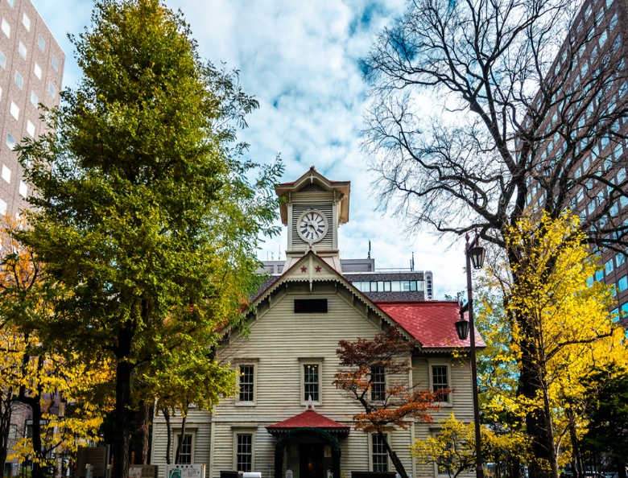
หอนาฬิกาซัปโปโร (SAPPORO CLOCK TOWE) เป็นหอนาฬิกาที่เก่าแก่มากและเป็นอีกสัญลักษณ์ที่สำคัญของเมืองซัปโปโรอีกแห่งหนึ่ง สร้างตั้งแต่ปี พ.ศ. 2421 เดิมทีเป็นโรงฝึกงานของมหาวิทยาลัย ฮอกไกโด แต่ได้ปรับเปลี่ยนสร้างเป็นหอนาฬิกาและมีระฆังตีบอกเวลาตั้งแต่ พ.ศ.2424 จนถึงปัจจุบันก็ยังสามารถบอกเวลาได้อยู่ และด้วยความเก่าแก่ที่อยู่คู่กับเมืองซัปโปโรมานานจึงได้รับการขึ้นทะเบียน ให้เป็นมรดกทางวัฒนธรรมที่สำคัญอีกแห่งหนึ่งของญี่ปุ่น

ตลาดปลานิโจ (NIJO FISH MARKET) อยู่ในเมืองซัปโปโร จังหวัดฮอกไกโด เป็นตลาดสดที่คึกคักไปด้วยผู้คนแทบทุกวัน เพราะมีนักท่องเที่ยวทั้งในและต่างประเทศไปเยือนเป็นจำนวนมาก แน่นอนว่านอกจากร้านขายอาหารทะเลสด และร้านขายผักผลไม้ ยังมีร้านขายของฝาก ร้านอาหารต่างๆ ซึ่งเป็นหนึ่งในเสน่ห์ของตลาดนิโจ ที่สามารถเพลิดเพลินกับหลายสิ่งหลายอย่างได้
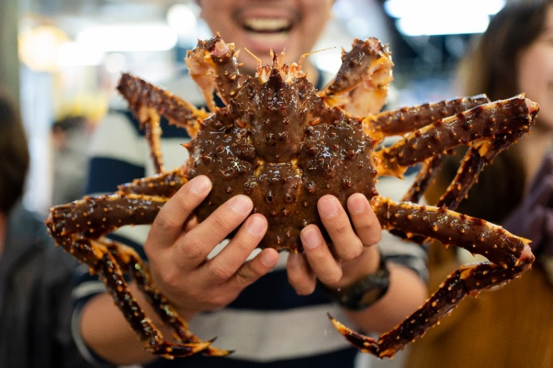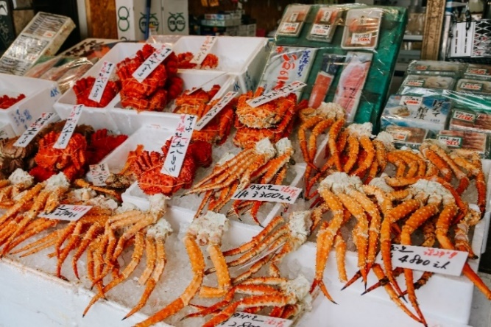

เที่ยง/ค่ำ อิสระอาหาร ตามอัธยาศัยเพื่อสะดวกแก่การท่องเที่ยว
อุทยานโมอาย (MOAI STATUE) ที่ออกแบบโดย TADAO ANDA สถาปนิกชื่อดังของโลก ก่อสร้างตั้งแต่ ค.ศ. 1982 ไอเดียคล้ายวัฒนธรรมจากโมอายและอียิปต์ ภายในยังมี เนินแห่งพระพุทธเจ้า (HIII OF THE BUDDHA) ตั้งอยู่ที่เมืองซัปโปโรทางตอนเหนือของประเทศญี่ปุ่น เป็นผลงานการสร้างชิ้นเอกอีกชิ้นหนึ่งของทาดาโอะ อันโดะ สถาปนิกชาวญี่ปุ่น โดยมีลักษณะนิสัยเป็นเนินเขาล้อมรอบรูปปั้นพระพุทธรูมีความสูงมากถึง 13.5 เมตรและมีน้ำหนัก 1500 ตัน พื้นที่ที่ล้อมรอบจะค่อยๆลาดลง อีกทั้งรายล้อมด้วยธรรมชาติอันงดงาม อีกจุดหนี่งที่พลาดไม่ได้นั่นก็คือการเดินลอดไปตามอุโมงค์ที่มีความยาว 40 เมตร เมือ่เดินไปจนถึงจุดที่ประดิษฐานพระพุทธรูปที่อยู่บริเวณปลายทางของอุโมงค์แล้วมองย้อนขึ้นไป จะมองเห็นเหมือนมีแสงสะท้อนอยู่รอบๆองค์พระพุทธรูปเปรียบเสมือนรัศมีแสงแห่งฟ้า ซึ่งไม่สามารถมองได้จากทางด้านนอก นับว่าเป็นอีกหนึ่ง UNSEEN HOKKAIDO เป็นสถานที่ที่มีความมหัศจรรย์และคุ้มค่าอย่างยิ่งสำหรับการมาเยือน (ไม่รวมค่าเช้าชม)
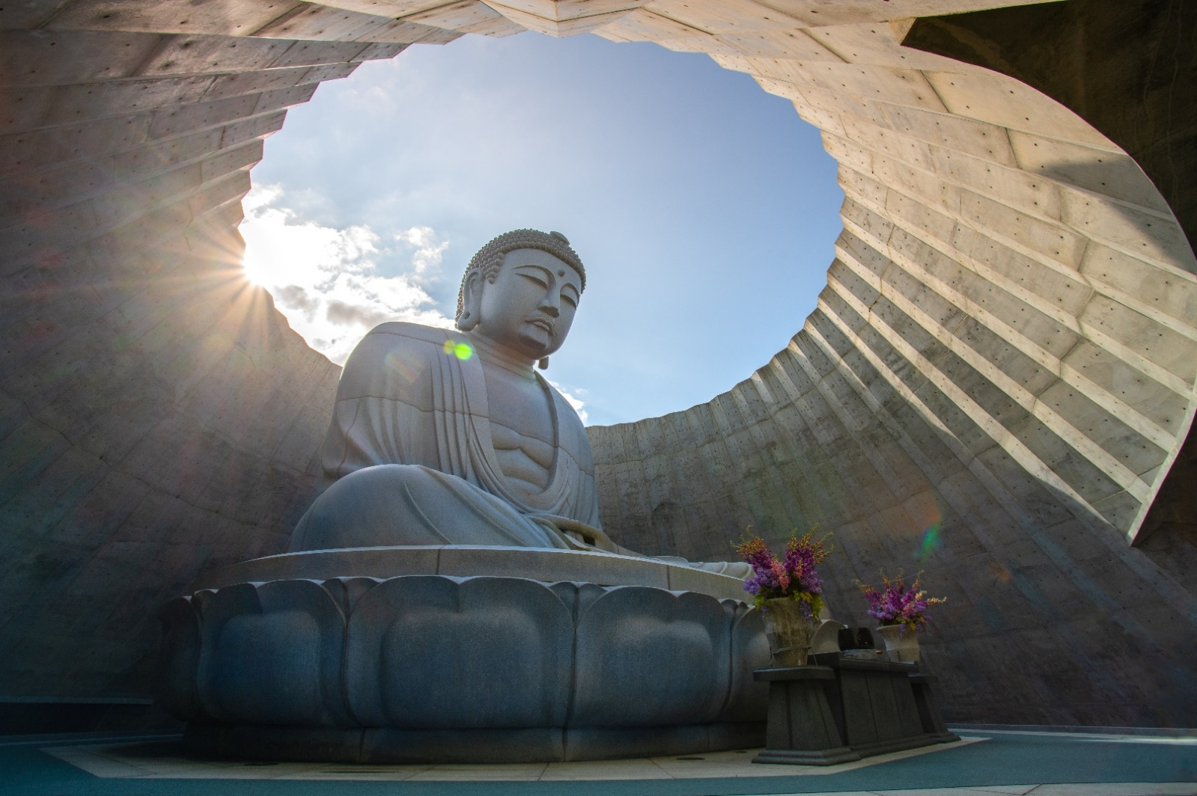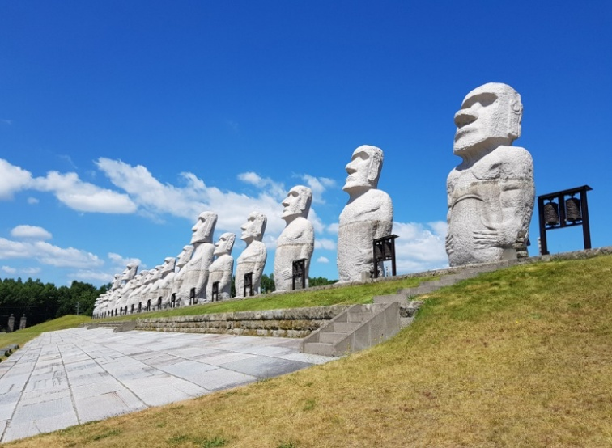

ที่พัก APA RESORT HOTEL, SAPPORO ระดับ 3 ดาวมาตรฐานประเทศญี่ปุ่นหรือเทียบเท่า

วันที่ 6 | ฮอกไกโด – ท่าอากาศยานนานาชาติไต้หวันเถาหยวน – กรุงเทพฯ(สุวรรณภูมิ) (B/–/–)
เช้า บริการอาหาร ณ ห้องอาหารโรงแรม หรือ ห้องอาหารของโรงแรมไม่เปิดเปลี่ยนเป็น SET BOX
นำท่านเดินทางสู่ ท่าอากาศยานนานาชาติชิโตเสะ เมืองฮอกไกโด ประเทศญี่ปุ่น
09.30 ออกเดินทางสู่ ท่าอากาศยานนานาชาติไต้หวันเถาหยวน โดยสายการบิน THAI VIETJET AIR เที่ยวบินที่ VZ571 ** ขอสงวนสิทธิ์ในการเปลี่ยนแปลงไฟลต์บินและสายการบิน**
12.55 เดินทางถึง ท่าอากาศยานนานาชาติไต้หวันเถาหยวน นั่งพักบริเวณเกทเพื่อเตรียมต่อเครื่องไปยัง ท่าอากาศยานนานาชาติสุวรรณภูมิ
13.55 ออกเดินทางสู่ ท่าอากาศยานนานาชาติสุวรรณภูมิ กรุงเทพฯ โดยสายการบิน THAI VIETJET AIR เที่ยวบินที่ VZ571 ** ขอสงวนสิทธิ์ในการเปลี่ยนแปลงไฟลต์บินและสายการบิน**
16.40 เดินทางถึง ท่าอากาศยานนานาชาติสุวรรณภูมิ กรุงเทพฯ โดยสวัสดิภาพ พร้อมความประทับใจ

ข้อสำคัญ
- อัตรานี้ยังไม่รวมค่าทิปพนักงานขับรถ หัวหน้าทัวร์ และ มัคคุเทศก์ท้องถิ่น ตามธรรมเนียม 2,000 บาท ต่อ ทริป ต่อ ลูกค้า ผู้เดินทาง 1 ท่าน รวมไปถึงเด็ก ยกเว้นเด็กอายุไม่ถึง 2 ปี ณ วันเดินทางกลับ (INFANT) ทั้งนี้ท่านสามารถให้มากกว่านี้ได้ตามความเหมาะสมและความพึงพอใจของท่าน โดยส่วนนี้ ทางบริษัทขอสงวนสิทธิ์ในการเรียกเก็บก่อนเดินทางทุกท่าน ที่สนามบิน ในวันเช็คอิน
- ถ้าหากมีผู้เดินทางต่ำกว่า 30 คน ทางบริษัทขอสงวนสิทธิ์ในการยกเลิกการเดินทางหรือมีการเปลี่ยนแปลงราคา โดยจะแจ้งให้ทราบล่วงหน้า 7 วันก่อนการเดินทาง
- กรณีพัก 3 ท่าน/ห้อง ทางโรงแรมจะทำการเสริมเตียงให้เท่านั้น การเสริมเตียงจะขึ้นอยู่กับนโยบายของโรงแรมนั้นๆ (บางโรงแรมใช้เตียง SGL ในการเสริมเตียง บางโรงแรมจะใช้ฟูกในการเสริมเตียง) กรณีที่ห้อง TRP เต็ม ทางบริษัทอาจจะต้องปรับไปนอนห้องพักสำหรับ 1 ท่าน 1 ห้องและสำหรับ 2 ท่าน 1 ห้อง โดยท่านจะต้องชำระค่าห้องพักเดี่ยว ขอสงวนสิทธิ์ในการจัดห้องแบบ TWN และ DBL เนื่องจากจำนวนห้องที่ญี่ปุ่นมีจำกัด
- อัตรานี้เฉพาะนักท่องเที่ยวที่ถือหนังสือเดินทางไทยเท่านั้น กรณีถือหนังสือเดินทางต่างประเทศ ทางบริษัทขอสงวนสิทธิ์เรียกเก็บค่าธรรมเนียมเพิ่มจากราคาทัวร์ ท่านละ 100 USD. (เป็นเงินไทยประมาณ 3,200 บาท) ไม่รับผู้ที่ถือหนังสือเดินทางหรือถือสัญชาติ ญี่ปุ่น
- เนื่องจากสภาวะอากาศ จราจร สายการบิน หรือช่วงเทศกาลต่างๆ และตามกฎหมายของประเทศญี่ปุ่น รถบัสนำเที่ยวสามารถให้บริการวันละ 10 ชั่วโมง (08.00-18.00) โปรแกรมอาจมีการเปลี่ยนแปลงได้ตามความเหมาะสม โดยไม่ต้องแจ้งให้ทราบล่วงหน้า
สำคัญ!! : กรณีผู้เดินทางถูกปฏิเสธการเข้า – ออกประเทศจากประเทศต้นทางและปลายทาง ทั้งจากที่ด้านหน้าเคาน์เตอร์เช็คอิน หรือจากด่านตรวจคนเข้าเมืองก็ตาม ทางบริษัทขอสงวนสิทธิ์ไม่รับผิดชอบค่าใช้จ่ายที่จะเกิดขึ้นตามมา และ จะไม่สามารถคืนเงินค่าทัวร์และค่าทิปไกด์ที่ท่านชำระเรียบร้อยแล้วไม่ว่าส่วนใดส่วนหนึ่ง
กรณีต้องการตัดกรุ๊ปส่วนตัว กรุ๊ปเหมาที่สถานะผู้เดินทางเป็น เด็กนักเรียน นักศึกษา ครู ธุรกิจขายตรงเครื่องสำอาง หมอ พยาบาล ชาวต่างชาติ หรือคณะที่ต้องการให้เพิ่มสถานที่ขอดูงาน กรุณาติดต่อแจ้งรายละเอียด โดยละเอียด กับเจ้าหน้าที่เพื่อทำราคาให้ใหม่ทุกครั้ง
อัตราค่าบริการนี้รวม
- ค่าบัตรโดยสารโดยเครื่องบิน (ตั๋ว) ไป และ กลับพร้อมคณะ ชั้นประหยัด (ECONOMY CLASS) รวมถึงค่าภาษีสนามบินและค่าภาษีน้ำมันทุกแห่ง กรณีต้องการอัพเกรด UPGRADE ใช้วีลแชร์ (WHEEL CHAIR) หรือ เปลี่ยนแปลงบัตรโดยสาร ไม่ว่าเที่ยวใด เที่ยวหนึ่ง กรุณาติดต่อเจ้าหน้าที่เป็นกรณีพิเศษ ทางบริษัทของสงวนสิทธิ์ในการเรียกเก็บค่าใช้จ่ายตามจริงที่เกิดขึ้นกับผู้เดินทาง
- กระเป๋าสัมภาระโดยน้ำหนักไม่เกิน 20 ก.ก. (1 ชิ้น) และ ถือขึ้นเครื่องบินได้น้ำหนักไม่เกิน 7 ก.ก.
- รถรับส่งนำเที่ยวตามรายการ
- VAT 7% และภาษีหัก ณ ที่จ่าย 3% (เฉพาะค่าบริการ)
- ค่าเข้าชมสถานที่ตามที่ระบุในโปรแกรมท่องเที่ยว
- หัวหน้าทัวร์นำเที่ยวตลอดการเดินทาง
- ค่าอาหาร ตามรายการที่ระบุในโปรแกรมการเดินทาง
- ค่าโรงแรมที่พักระดับมาตรฐานตามรายการที่ระบุ (พัก 2-3 ท่าน ต่อ ห้อง กรณีพัก 3 ท่านจะเป็นเตียงเสริม 1 ท่าน) ในกรณีมีงานเทรดแฟร์ การแข่งขันกีฬา หรือ กิจกรรมอื่นๆ ที่ทำให้โรงแรมตามรายการที่ระบุเต็ม ทางบริษัทขอสงวนสิทธิ์ในการปรับเปลี่ยนโรงแรมที่พัก ไปเป็นเมืองใกล้เคียงแทน อ้างอิงมาตรฐานคุณภาพและความเหมาะสมเดิม โดยคำนึงถึงประโยชน์ของลูกค้าเป็นสำคัญ ทางบริษัทไม่มีนโยบายจัดคู่นอนให้กับลูกค้าที่ไม่รู้จักกันมาก่อน เช่น กรณีที่ท่านเดินทาง 1 ท่าน จำเป็นต้องชำระค่าห้องพักเดี่ยวตามที่ระบุ
- ค่าประกันอุบัติเหตุการเดินทางตามกรมธรรม์ ค่ารักษาพยาบาลวงเงินท่านละ 500,000 บาท หรือกรณีเสียชีวิตวงเงินท่านละ 1,000,000 บาท ตามเงื่อนไขของบริษัทประกันภัย (ไม่รวมประกันสุขภาพ)
อัตราค่าบริการนี้ ไม่รวม
- ค่ามินิบาร์ในห้องพัก(ถ้ามี) และค่าใช้จ่ายส่วนตัว นอกเหนือจากที่ระบุในรายการ
- ค่าอาหารสำหรับท่านที่ทานเจ มังสวิรัติ หรืออาหารสำหรับมุสลิม
- ค่าวีซ่าสำหรับพาสสปอร์ตต่างชาติ (ถ้ามี) โดยผู้เดินทางต้องทำการยื่นเองเท่านั้น
- ค่าใช้จ่ายด้านเอกสารส่วนตัว เช่น ค่าทำหนังสือเดินทาง วัคซีนพาสสปอร์ต เป็นต้น
- ค่าเดินทางหากแยกจากคณะ หรือมาช้ากว่าเวลานัดหมาย ท่านต้องออกค่าเดินทางด้วยตนเอง
- ค่าธรรมเนียมในกรณีที่กระเป๋าสัมภาระที่มีน้ำหนักเกินกว่าที่สายการบินนั้นๆกำหนดหรือสัมภาระใหญ่เกินขนาดมาตรฐาน
- ค่าธรรมเนียมการจองที่นั่งบนเครื่องบินตามความต้องการเป็นกรณีพิเศษหากสามารถทำได้ ทั้งนี้ขึ้นอยู่กับสายการบิน และ รุ่นของเครื่องบินแต่ละไฟล์ทที่ใช้บิน ซึ่งอาจเปลี่ยนแปลงได้อยู่ที่สายการบินเป็นผู้กำหนด
- ค่าภาษีน้ำมัน ที่สายการบินเรียกเก็บเพิ่มเติม หากสายการบินมีการเก็บภาษีน้ำมันเพิ่ม ทางบริษัทขอสงวนสิทธิ์ในการเรียกเก็บลูกค้า
- อัตรานี้ยังไม่รวมค่าทิปพนักงานขับรถ หัวหน้าทัวร์ และ มัคคุเทศก์ท้องถิ่น ตามธรรมเนียม 2,000 ต่อ ทริป ต่อ ลูกค้า ผู้เดินทาง 1 ท่าน รวมไปถึงเด็ก ยกเว้นเด็กอายุไม่ถึง 2 ปี ณ วันเดินทางกลับ (INFANT) ทั้งนี้ท่านสามารถให้มากกว่านี้ได้ตามความเหมาะสมและความพึงพอใจของท่าน โดยส่วนนี้ ทางบริษัทขอสงวนสิทธิ์ในการเรียกเก็บก่อนเดินทางทุกท่าน ที่สนามบิน ในวันเช็คอิน
- ค่าพนักงานยกกระเป๋าในโรงแรม
- ประกันการเดินทางที่ครอบคลุมประกันสุขภาพ
เงื่อนไขการจอง
- กรุณาทำการจองล่วงหน้าอย่างน้อย 30 วัน ก่อนออกเดินทาง พร้อมชำระเงินมัดจำครั้งที่ 1 ท่านละ 15,000 บาท หลังจากส่งเอกสารยืนยันการจอง 2 วัน ตัวอย่างเช่น ท่านจองวันนี้ กรุณาชำระเงินในวันถัดไป ก่อนเวลา 16.00 น. เท่านั้น โดยระบบจะยกเลิกอัตโนมัติทันที หากยังไม่ได้รับยอดเงินตามเวลาที่กำหนด และหากท่านมีความประสงค์จะต้องเดินทางในพีเรียดเดิม ท่านจำเป็นต้องทำจองเข้ามาใหม่ นั่นหมายถึงว่า กรณีที่มีคิวรอ (WAITING LIST) ก็จะให้สิทธิ์ไปตามระบบ ตามลำดับ เนื่องจากทุกพีเรียด เรามีที่นั่งราคาพิเศษจำนวนจำกัด ยกเว้นโปรแกรมราคาพิเศษ ทางบริษัทขอสงวนสิทธิ์เรียกเก็บค่าบริการ เต็มจำนวน เท่านั้น
**กรุณาส่งสำเนาพาสสปอร์ตที่มีอายุใช้งานได้คงเหลือไม่น้อยกว่า 6 เดือน ณ วันกลับ ทันทีหลังจอง**
- กรุณาชำระค่าทัวร์ส่วนที่เหลืออย่างน้อย 20 วัน ก่อนออกเดินทาง หากท่านไม่ชำระภายในระยะเวลาที่ที่บริษัทกำหนด ทางบริษัทจะถือว่าท่านสละสิทธิ์ยกเลิกการเดินทาง และ ขอสงวนสิทธิ์ไม่สามารถคืนเงินมัดจำให้ท่านใดไม่ว่าส่วนในส่วนหนึ่งก็ตาม
- กรณีลูกค้าทำการจองภายในระยะเวลาคงเหลือไม่ถึง 15 วัน ก่อนออกเดินทาง ทางบริษัทขอสงวนสิทธิ์ในการเรียกเก็บค่าทัวร์เต็มจำนวน 100%
เงื่อนไขการยกเลิก และ เปลี่ยนแปลงการเดินทาง
- ยกเลิกก่อนการเดินทางตั้งแต่ 30 วันขึ้นไป คืนเงินค่าทัวร์โดยหักค่าใช้จ่ายที่เกิดขึ้นจริง *ในกรณีที่วันเดินทางตรงกับวันหยุดนักขัตฤกษ์ ต้องยกเลิกก่อน 40 วัน*
- ยกเลิกก่อนการเดินทาง 15-29 วัน คืนเงิน 50%ของค่าทัวร์ หรือหักค่าใช้จ่ายตามจริง เช่น ค่ามัดจำตั๋วเครื่องบิน โรงแรม และค่าใช้จ่ายจำเป็นอื่นๆ
- ยกเลิกก่อนการเดินทางน้อยกว่า 15วัน ขอสงวนสิทธิ์ไม่คืนเงินค่าทัวร์ที่ชำระแล้วทั้งหมด
- กรณีมีเหตุยกเลิกทัวร์ โดยไม่ใช่ความผิดของบริษัททัวร์ เช่น มีนโยบายห้ามการเข้าออกของแต่ละประเทศ หรือการยกเลิกเที่ยวบินโดยสายการบิน บริษัทจะเก็บเป็นเครดิตหรือเลื่อนการเดินทางในพีเรียดถัดไปให้กับลูกค้า โดยยึดตามนโยบายของสายการบินและบริษัทแลนด์ต่างประเทศ ไม่สามารถคืนเงินได้ทุกกรณี
- กรณีต้องการเปลี่ยนแปลงผู้เดินทาง (เปลี่ยนชื่อ) จะต้องแจ้งให้ทางบริษัททราบล่วงหน้า อย่างน้อย 20 วัน ก่อนออกเดินทาง กรณีแจ้งหลังจากเจ้าหน้าที่ออกเอกสารเรียบร้อยแล้ว ไม่ว่าส่วนใดส่วนหนึ่ง ทางบริษัทขอสงวนสิทธิ์ในการเรียกเก็บค่าใช้จ่ายที่เกิดขึ้นจริงทั้งหมด ทั้งนี้ขึ้นอยู่กับช่วงพีเรียดวันที่เดินทาง และกระบวนการของแต่ละคณะ เป็นสำคัญด้วย กรุณาสอบถามกับเจ้าหน้าที่เป็นกรณีพิเศษ
- กรณีต้องการเปลี่ยนแปลงพีเรียดวันเดินทาง (เลื่อนวันเดินทาง) ทางบริษัทขอสงวนสิทธิ์ในการหักค่าใช้จ่ายการดำเนินการต่างๆ ที่เกิดขึ้นจริงสำหรับการดำเนินการจองครั้งแรก ตามจำนวนครั้งที่เปลี่ยนแปลง ไม่ว่ากรณีใดๆทั้งสิ้น
หมายเหตุ
- กรณีที่ท่านต้องออกบัตรโดยสารภายใน (ตั๋วภายในประเทศ เช่น ตั๋วเครื่องบิน , ตั๋วรถทัวร์ , ตั๋วรถไฟ) กรุณาติดต่อสอบถามเพื่อยืนยันกับเจ้าหน้าที่ก่อนทุกครั้ง และควรจองบัตรโดยสารภายในที่สามารถเลื่อนวันและเวลาเดินทางได้ เพราะมีบางกรณีที่สายการบินอาจมีการปรับเปลี่ยนไฟล์ทบิน หรือ เวลาบิน โดยไม่แจ้งให้ทราบล่วงหน้า ทั้งนี้ขึ้นอยู่กับฤดูกาล สภาพภูมิกาศ และ ตารางบินของท่าอากาศยานเป็นสำคัญเท่านั้น สิ่งสำคัญ ท่านจำเป็นต้องมาถึงสนามบินเพื่อเช็คอินก่อนเครื่องบิน อย่างน้อย 3 ชั่วโมง โดยในส่วนนี้หากเกิดความเสียหายใดๆบริษัทขอสงวนสิทธิ์ในการไม่รับผิดชอบค่าใช้จ่ายที่เกิดขึ้นใดๆทั้งสิ้น
- กรณีที่ออกบัตรโดยสาร (ตั๋ว) เรียบร้อยแล้ว มีรายละเอียดส่วนใดผิด ทางบริษัทขอสงวนสิทธิ์ในการรับผิดชอบไม่ว่าส่วนใดส่วนหนึ่ง หากท่านไม่ดำเนินการส่งสำเนาหน้าแรกของหนังสือเดินทางให้ทางบริษัทเพื่อใช้ในการออกบัตรโดยสาร
- หลังจากท่านชำระค่าทัวร์ครบตามจำนวนเรียบร้อยแล้ว ทางบริษัทจะนำส่งใบนัดหมายและเตรียมตัวการเดินทางให้ท่านอย่างน้อย 3 หรือ 5 วัน ก่อนออกเดินทาง
- อัตราทัวร์นี้ เป็นอัตราสำหรับบัตรโดยสารเครื่องบินแบบหมู่คณะ (ตั๋วกรุ๊ป) ท่านจะไม่สามารถเลื่อนไฟล์ท วัน ไป หรือ กลับส่วนใดได้ จำเป็นจะต้องไป และ กลับ ตามกำหนดการเท่านั้น หากต้องการเปลี่ยนแปลงกรุณาติดต่อเจ้าหน้าที่เป็นกรณีพิเศษ
- ทางบริษัทไม่มีนโยบายจัดคู่นอนให้กับลูกค้าที่ไม่รู้จักกันมาก่อน เช่น กรณีที่ท่านเดินทาง 1 ท่าน จำเป็นต้องชำระค่าห้องพักเดี่ยวตามที่ระบุ
- หนังสือเดินทาง หรือ พาสปอร์ต ต้องมีอายุใช้งานได้คงเหลือไม่น้อยกว่า 6 เดือน ณ วันกลับ
- กรณีที่ท่านเป็นอิสลาม ไม่ทานเนื้อสัตว์ หรือ แพ้อาหารบางประเภท กรุณาแจ้งเจ้าหน้าที่เป็นกรณีพิเศษ
- บริษัทฯ จะไม่รับผิดชอบค่าเสียหายในเหตุการณ์ที่เกิดจากยานพาหนะ การยกเลิกเที่ยวบิน การล่าช้าของสายการบิน ภัยธรรมชาติ การเมือง จลาจล ประท้วง คำสั่งของเจ้าหน้าที่รัฐ และอื่นๆ ที่อยู่นอกเหนือการควบคุมของทางบริษัท
- เมื่อท่านออกเดินทางไปกับคณะแล้ว ท่านงดใช้บริการใดบริการหนึ่ง หรือไม่เดินทางพร้อมคณะ ถือว่าท่านสละสิทธิ์ ไม่สามารถเรียกร้องค่าบริการคืนได้ ไม่ว่ากรณีใดๆ ทั้งสิ้น
- มัคคุเทศก์ พนักงาน และตัวแทนบริษัทฯ ไม่มีอำนาจในการตัดสินใจหรือให้คำสัญญาใดๆ ทั้งสิ้นแทน บริษัทฯนอกจากมีเอกสารลงนามโดยผู้มีอำนาจของบริษัทฯกำกับเท่านั้นกรณีต้องการเปลี่ยนแปลงพีเรียดวันเดินทาง (เลื่อนวันเดินทาง) ทางบริษัทขอสงวนสิทธิ์ในการหักค่าใช้จ่ายการดำเนินการต่างๆ ที่เกิดขึ้นจริงสำหรับการดำเนินการจองครั้งแรก ตามจำนวนครั้งที่เปลี่ยนแปลง ไม่ว่ากรณีใดๆทั้งสิ้น
- บริษัทขอสงวนสิทธิ์ ในการไม่รับผิดชอบใดๆทั้งสิ้น หากเกิดสิ่งของสูญหายระหว่างการเดินทาง และ ขอสงวนสิทธิ์ในการเรียกเก็บค่าใช้จ่ายตามจริง กรณีท่านลืมสิ่งของไว้ที่โรงแรมและจำเป็นต้องส่งมายังจุดหมายปลายทางตามที่ท่านต้องการ
- ขอสงวนสิทธิ์การเก็บค่าน้ำมันและภาษีสนามบินทุกแห่งเพิ่ม หากสายการบินมีการปรับขึ้นก่อนวันเดินทาง
- เนื่องจากการเดินทางท่องเที่ยวในครั้งนี้ เป็นการชำระแบบเหมาจ่ายขาดกับบริษัทตัวแทนในต่างประเทศ ทางบริษัทจึงขอสงวนสิทธิ์ ไม่สามารถขอรับเงินคืนได้ในบริการบางส่วน หรือ ส่วนใดส่วนหนึ่งที่ท่านไม่ต้องการได้รับบริการ หากระหว่างเดินทาง สถานที่ท่องเที่ยวใดที่ไม่สามารถเข้าชมได้ ไม่ว่าด้วยสาเหตุใดก็ตาม ทางบริษัทขอสงวนสิทธิ์ในการไม่สามารถคืนค่าใช้จ่ายไม่ว่าส่วนใดส่วนหนึ่งให้ท่าน เนื่องจากทางบริษัทได้ทำการจองและถูกเก็บค่าใช้จ่ายแบบเหมาจ่ายไปล่วงหน้าทั้งหมดแล้ว
- หากมีสถานที่ ร้านค้าที่ไม่สามารถเปิดให้บริการได้ภายหลัง โปรแกรมอาจมีการเปลี่ยนแปลงได้ตามความเหมาะสม โดยไม่แจ้งให้ทราบล่วงหน้า โดยส่วนนี้ทางบริษัทจะคำนึงถึงประโยชน์ของลูกค้าเป็นสำคัญ หากกรณีที่จำเป็นจะต้องมีค่าใช้จ่ายเพิ่ม ทางบริษัทจะแจ้งให้ทราบล่วงหน้า
**เมื่อท่านชำระเงินค่าทัวร์ให้กับทางบริษัทฯ แล้วทางบริษัทฯ จะถือว่าท่านได้ยอมรับเงื่อนไขข้อตกลงทั้งหมดนี้แล้ว**
** ขอขอบพระคุณทุกท่าน ที่มอบความไว้วางใจ ให้เราบริการ ***



